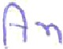


fiu‹irtilli‹›s

Oficion°2 2025

Vimosatravésdeste,solicitaraVossaSenhoria,HomologaçãodoQuadrodeRectiisosldinsanos(anexo),conformealteração(ões)natabelaabaixojuntaiuentecomicôpia(s)do(s)certilic‹idc›ts)dehabilitação(ões)do(s) novo(s)funcionário(s)doexeicíciode2024.

N° | | f*ontratada | | R.f•. | | Funçño |  | | $ubstituida |  | | R.t,. |  |  | .tpurtirtie
 | NÄOHOUVECONTRATAÇÄO |  | Professor |  | PrisciladeLimuSchneider |  | 3N.l!8.737-6 |  | Q3/12/24
2
4

Semmaisparaomon4ento.

AnaLucieSilverPresidentedaEntidadeRG..15.65().579

Hmn.Sra.
FúbiiiAparecidaCost‹i
GestoraJosTermosdeColaboração
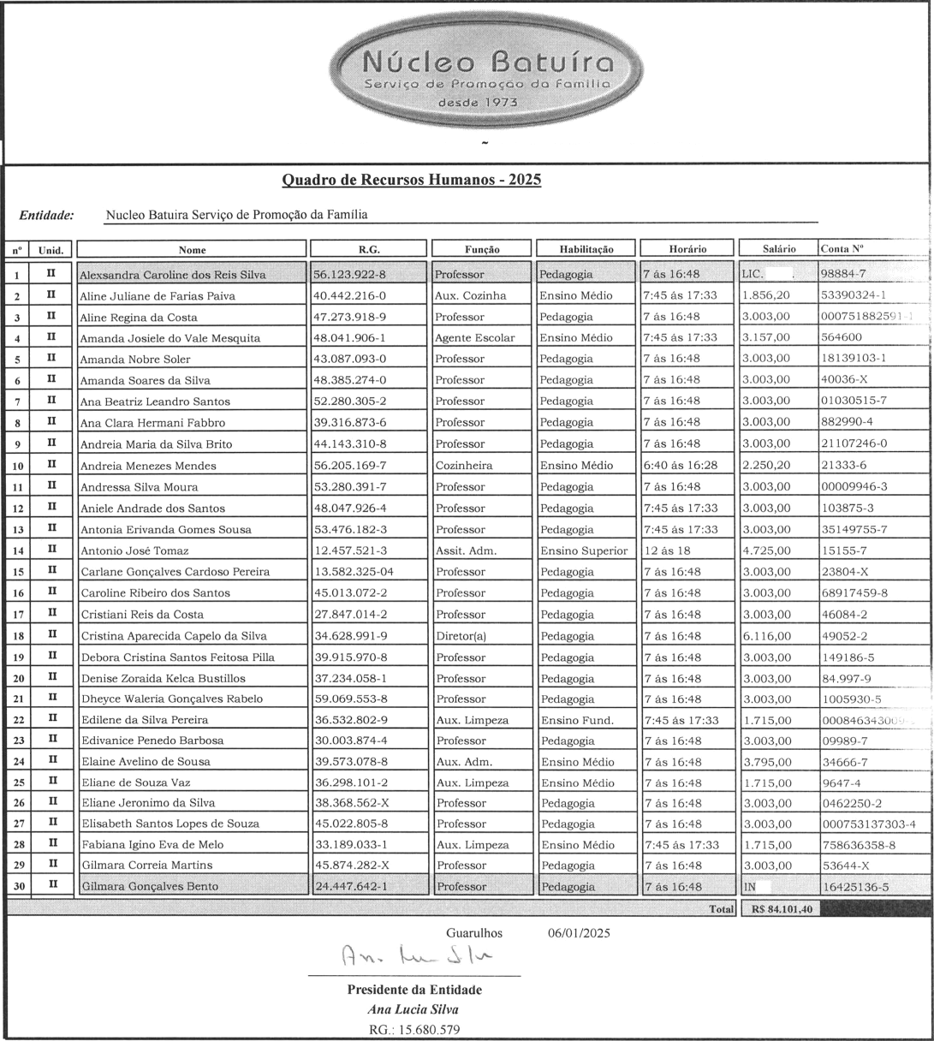

ANEXOIV-EDUCAÇAOINFANTIL-CRECHE

MAT

ss
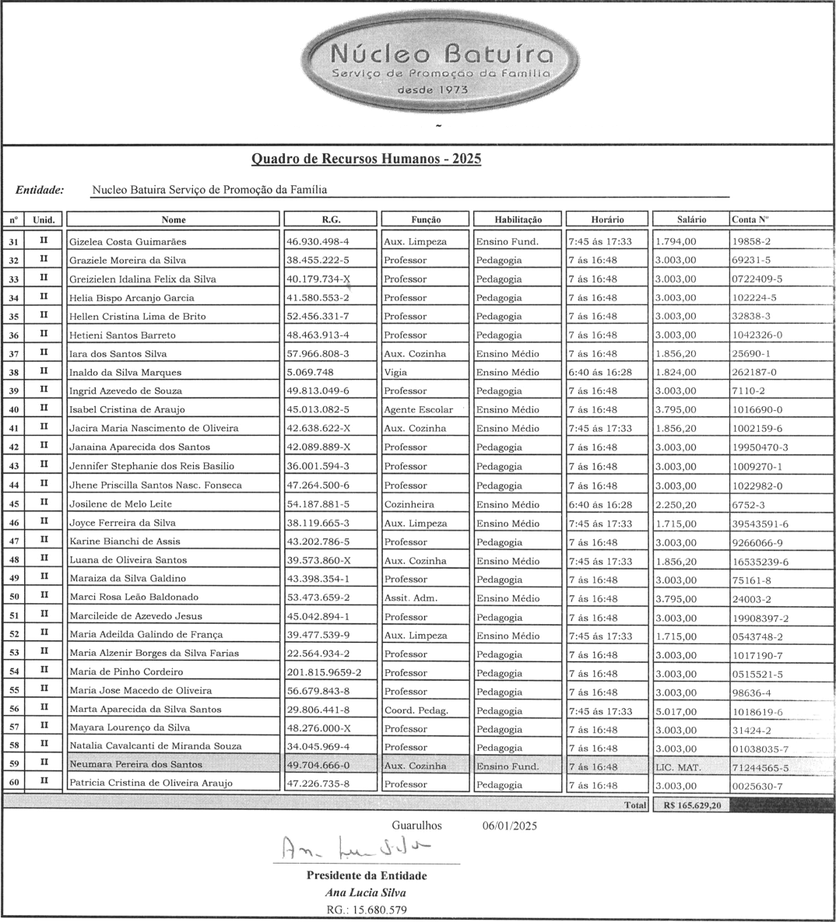

ANEXOIV-EDUCAÇAOINFANTIL-CRECHE
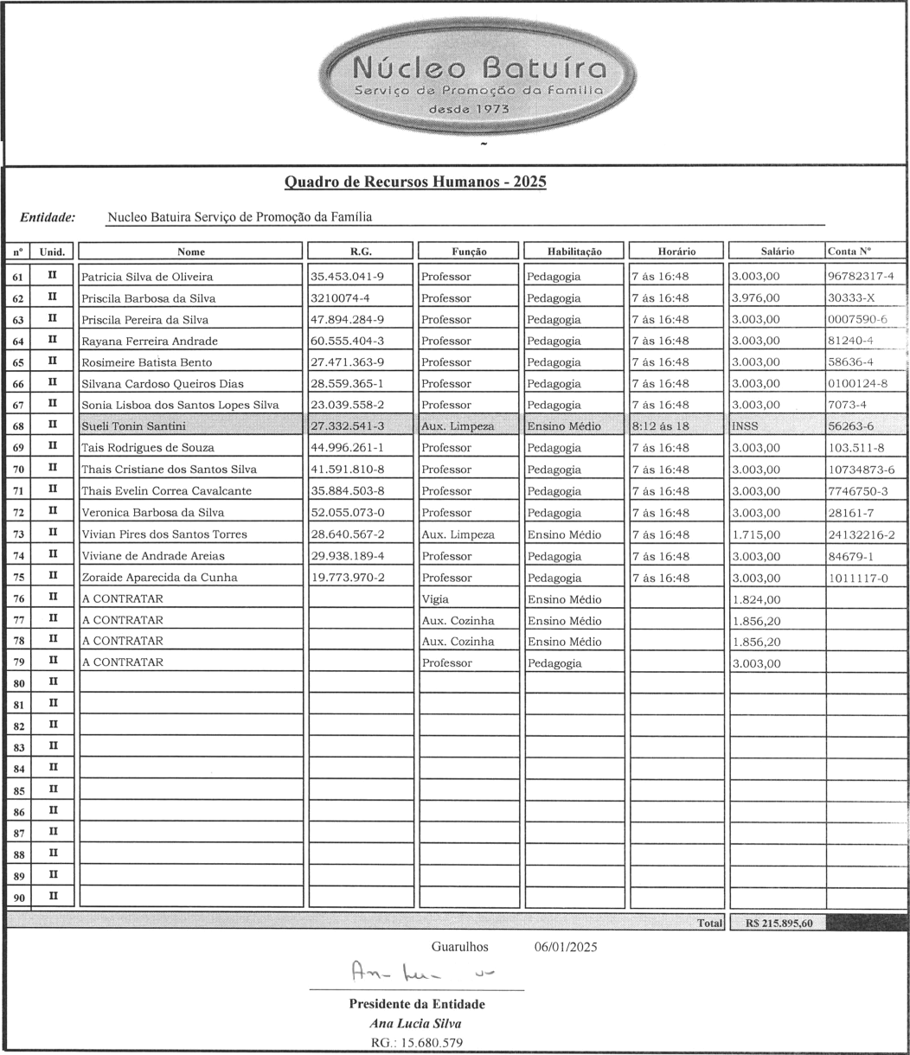

ANEXOIV-EDUCAÇAOINFANTIL-CRECHE

